DEUTSCHER  SPORTLEHRERVERBAND  (DSLV) E.V. | 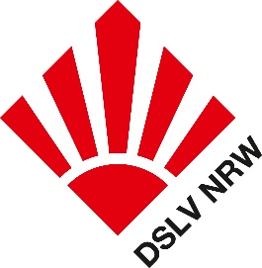 | LANDESVERBAND  NORDRHEIN-WESTFALEN

Geschäftsstelle: Walburga Malina Johansenaue 3 47809 Krefeld
Tel.: 02151/54 40 05 Fax.: 02151/51 22 22 dslv-nrw@gmx.de

Anmeldeformular: Fortbildung/ -Veranstaltung
(bitte per E-Mail oder Fax zusenden)

Thema/Titel:

am:

Name: |  | Vorname:
Straße: | PLZ: |  | Ort:
Tel.: |  | E-Mail:
Schulform:

Ich bin...
☐ Mitglied im DSLV
☐ Nichtmitglied

Die Fortbildungs-/ Veranstaltungsgebühr in Höhe von € (s. Staffelung in der Ausschreibung) überweise ich unter Angabe des entsprechenden Themas/Titels (in Kurzform) und meines Namens an folgende Bankverbindung:
Konto-Nr.: 11072 BLZ: 320 500 00 Sparkasse Krefeld.
(IBAN: DE45 3205 0000 0000 0110 72 BIC: SPKRDE33XXX)

Die Anmeldung gilt als angenommen, wenn keine Absage erfolgt.
Mir ist klar, dass die Gebühr der Fortbildung/ Veranstaltung bei Fernbleiben dieser oder bei kurzfristiger Abmeldung generell nicht zurückerstattet werden kann.

Datum Unterschrift (Name genügt auch)

